Муниципальное бюджетное дошкольное образовательное учреждение детский сад «Калейдоскоп» г. Данилов Ярославской области

Проектная деятельность во второй младшей группе
«Лук от семи недуг»

Воспитатель:
Курачева Ю. В.

2021г.

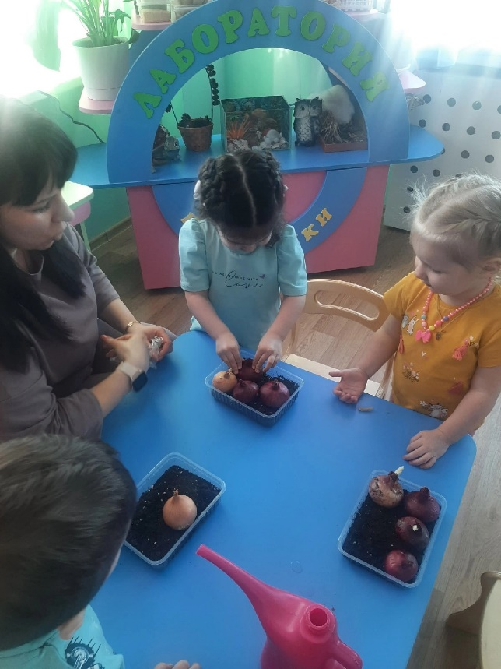
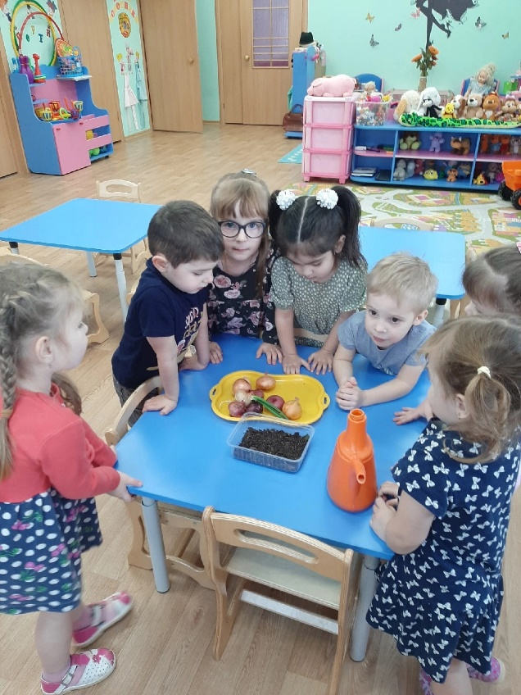

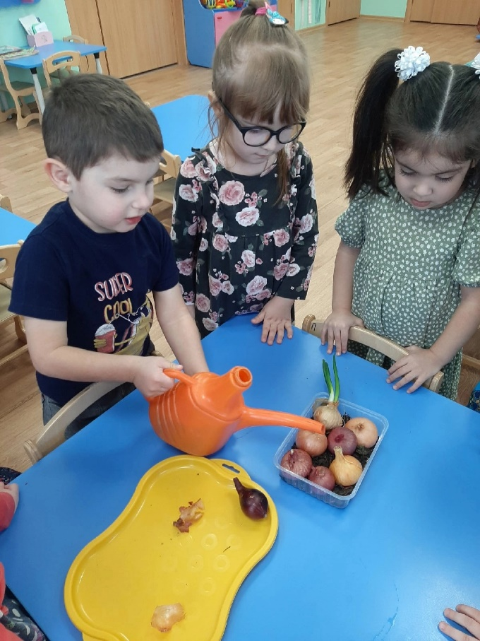

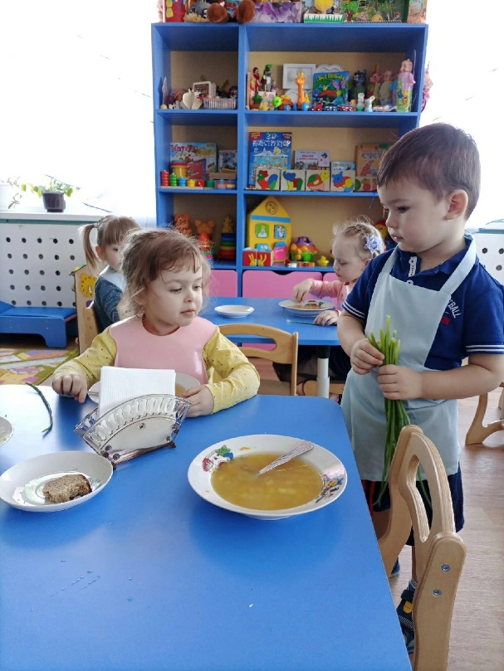
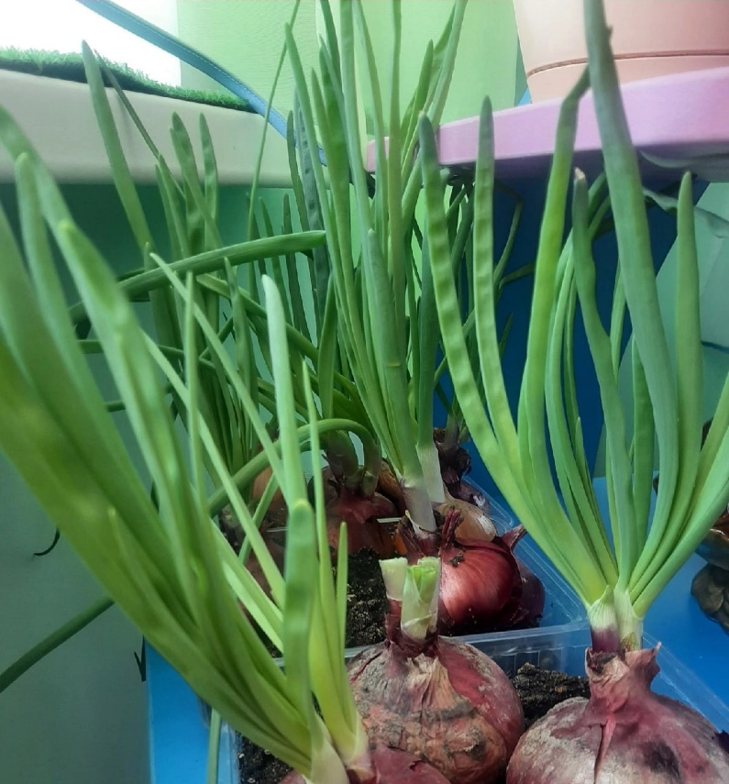
Тема проекта: «Лук от семи недуг»
Разработчик проекта: Крюкова О.Н.. - воспитатель второй младшей группы.
Срок реализации: 3 недели (март — апрель)
Участники: воспитатель, дети второй младшей группы, родители детей.
Место проведения: МБДОУ «Калейдоскоп»
Форма проведения: дневная (в рамках организации воспитательно - образовательного процесса в ДОУ и в повседневной жизни).
Тип проекта:
1. По доминирующей деятельности: познавательно — исследовательский.
2. По количеству участников: групповой.
3. По продолжительности: краткосрочный.
Линия развития: экологический.
Объект исследования: репчатый лук.
Проектная идея: объединение детей, родителей и воспитателей в совместной деятельности: выращивание лука на подоконнике весной.
Участие родителей в реализации проекта:
Консультации для родителей; помощь родителей в приобретении посевного материала, емкости для выращивания лука; совместная работа родителей и детей «Книжка-малышка».
Оборудование и материалы: - Луковицы, прозрачный контейнер, земля, баночки для лука, клеенка на стол, лейки, фартуки, салфетки;
- Кисти, баночки с водой, альбомные листы, шаблоны, гуашь; пластилин, доска для работы с пластилином, клей, цветная бумага.

Актуальность проекта.
В современном мире проблемы экологии стоят на первом месте. Главной задачей современности является воспитание экологически грамотного человека. Первые шаги в этом направлении начинаются в младшем дошкольном возрасте. В воспитании и обучении детей дошкольного возраста используется много приемов и методов для решения этой задачи, но наиболее перспективным является метод проектной деятельности.
Экологическое воспитание дошкольников — это воспитание в детях способности понимать и любить окружающий мир, заботиться и бережно относиться к нему.
Грядка на подоконнике — хороший пример того, как самостоятельно посадить и вырастить растение. Когда дети принимают непосредственное участие в процессе посадки лука, полива, сбора урожая, это способствует развитию самостоятельности, интереса к практической деятельности.
Работа над проектом способствует развитию любознательности и наблюдательности у детей. Он способен расширить представления детей о растениях, как живых организмах, об условиях, необходимых для роста и развития, умение радоваться красоте выращиваемых растений и результатом своего труда. Умение детей самим посадить и вырастить растение, вселяет в них чувство гордости и победы.

Проблема проекта: - у детей младшего дошкольного возраста недостаточно развит интерес к познавательно-исследовательской деятельности;
- можно ли вырастить лук в комнатных условиях?
Цель проекта: расширить знания детей о луке, узнать о его пользе для здоровья человека; вызвать у детей познавательный интерес к выращиванию репчатого лука на перо в комнатных условиях, заинтересовать этапами проведения опыта.
Задачи проекта:
Для работы с детьми:
- Формировать основы исследовательской и познавательной деятельности у воспитанников в процессе посадки лука и наблюдения за его ростом.
- Расширять знания детей об основных потребностях растения и условиях, которые необходимы для его роста (вода, земля, свет, тепло).
- Закрепить представления о репчатом луке, особенностях его строения; находить «донце» с корешками и верхушку.
- Научить детей сажать луковицы в землю.
- Развивать наблюдательность в процессе роста лука, активизировать мышление, фантазию, расширять речь детей.
- Развивать мотивацию на здоровый образ жизни, продолжать воспитывать у детей понимание ценности здоровья.
- Воспитывать уважение к труду, бережное отношение к растениям, любовь к природе.
Для работы с родителями:
- Заинтересовать родителей в совместной деятельности.
- Формировать у родителей мотивацию к совместной деятельности с детьми.
- Дать представление родителям о значении совместной деятельности с детьми.
Для педагога:
- Овладеть методом проекта, как технологией.
- Сформировать предметно - развивающую среду для проекта, пополнить группу наглядным материалом на тему проекта.
Ожидаемый результат:
Для детей: Получение новых знаний об овощах и о луке в частности, о его пользе для здоровья; формирование познавательного интереса, наблюдательности; активизация мыслительной деятельности; проявление самостоятельности в процессе посадки лука и творческой активности детей; обогащение представлений детей о труде и результатах труда; обогащение словарного запаса детей.
Для родителей: повышение уровня экологической культуры; укрепление сотрудничества родителей с детьми и педагогами; повышение компетентности по данной теме.
Для педагога: продолжение освоения метода насыщенной практической детской деятельности, который дает возможность расширять образовательное пространство, развивать творческое и познавательное мышление дошкольников.
Этапы работы над проектом:
Подготовительный этап.
Определение цели и задач проекта.
Составление плана совместной работы с детьми, педагогами и родителями.
Подбор художественной литературы: стихи, загадки, пословицы, поговорки, рассказы, сказки про овощи; демонстрационного материала (Воспитатель).
Приобретение необходимого оборудования (контейнеры, земля, луковицы). (Родители).
Основной этап. Реализация проекта.
Рассматривание луковиц и других овощей, посадка лука.
НОД «Лук от семи недуг», беседы "Зелёный лук", "Где растут витамины?", "Лук на окне. "
Проведение дидактических игр. (Воспитатель - в течении проекта)
Чтение и разучивание с детьми стихов, загадок, поговорок об овощах, фруктах и ягодах, чтение сказок о луке. (Воспитатели в течении проекта).
Рассматривание иллюстраций, картин с изображением овощей. (Воспитатель - в течение проекта).
Беседы о том, как выращивают другие овощи на огороде, в теплице (Воспитатели).
Рисование «Зеленый лучок», лепка из пластилина «Лучок», коллективная работа — аппликация «Посадим лук».
Труд в уголке природы, наблюдение за ростом лука — дневник наблюдений.
Заполнение дневника наблюдения за ростом лука.
Заключительный этап.
Подведение итогов реализации проекта (дети, воспитатели, родители. 3 неделя).
Оформление выставки рисунков детей, совместной работы родителей и детей «Книжка-малышка».
План работы с родителями.
- Беседа с родителями о необходимом участии в совместной деятельности;
- Вовлечение родителей в педагогический процесс группы, укрепление заинтересованности в сотрудничестве с детским садом (рекомендации родителям читать и заучивать с детьми стихи, пословицы, потешки, загадки про лук; изготовление «Книжки-малышки»)
- Консультация для родителей «Лук от семи недуг».

План работы с детьми:
Социально-коммуникативное развитие
- Дидактические игры «Вершки и корешки», «Какого цвета?» (с мячом, «Один лишний», «Волшебный мешочек»;
- Сюжетно - ролевая игра «Поможем кукле Тане полить лук»;
- Настольные игры «Во саду ли, в огороде», лото «овощи-фрукты-ягоды», «Найди пару - овощи»;
- Игры «Назови ласково», «Полезно-не полезно».
- Пальчиковые игры «Однажды хозяйка с базара пришла», «Капуста», «Овощи», «Огород».
- Беседа «Дачный огород у бабушки и мамы». «Что можно приготовить из лука».
- Речевое развитие
- Чтение и разучивание стихов, потешек, загадок, пословиц и поговорок об овощах и луке;
- Чтение сказок «Волшебная луковица», «Лук на гряде», «Про лук», «Сказка о луке», «Вершки и корешки», «Репка»;
- Проговаривание чистоговорок «Ай-Ай-Ай собираем урожай», «Ук-ук-ук посадили лук».
Познавательное развитие
- НОД «Лук от семи недуг»
- Рассматривание иллюстраций с изображением различных растений, которые можно вырастить на подоконнике;
- Дневник наблюдения за ростом лука.
- Итоговое мероприятие «Срежем лучок — добавим в суп витаминов»
- Художественно-эстетическое развитие
- Рисование «Зеленый лучок»
- Лепка «Лучок»
- Коллективная аппликация «Посадим лук»
Физическое развитие
- Подвижная игра «Соберу в корзинку я овощи и фрукты», «Волшебный платочек»
- Физкультминутки «Зеленый лук», «Овощи и фрукты», «Обед на грядке».
- Гимнастика для глаз.
Вывод:
В ходе реализации проекта дети получили новые знания об овощах и о луке в частности, о его пользе для здоровья человека; об условиях, необходимых для роста (свет, вода, тепло). Научились сажать лук в землю (в баночку с водой, ухаживать за ним (поливать). В процессе роста дети наблюдали не только за ростом пера, но и корешков. Было очень интересно наблюдать реакцию детей, когда они видели тонкие белые корешки лука через прозрачный контейнер. Наблюдение за ростом вызывало восторг и радость у детей. В процессе наблюдения воспитатель с детьми заполняли «Дневник наблюдения за ростом лука».
Дети приобрели новый опыт практической, трудовой деятельности. Расширились знания и кругозор детей.
Велась работа с родителями. Дома родители с детьми посадили лук и изготовили книжки-малышки, поделку из лука, презентацию.

Литература
Артемова Л. В. Окружающий мир в дидактических играх дошкольников. М. : Просвещение, 1992.
Воронкевич О. А. Добро пожаловать в экологию. Детство-Пресс, 2011.
Горбатенко О. Ф. Система экологического воспитания в ДОУ. М. : Учитель, 2008.
Горькова Л. Г., Кочергина А. В., Обухова Л. А. Сценарии занятий по экологическому воспитанию, 2011.
Методические рекомендации к программе воспитания и обучения в детском саду. Под ред. М. А. Васильевой и др. М. : Воспитание дошкольника, 2005.
Программа воспитания и обучения в детском саду. Под ред. М. А. Васильевой и др. М. : Воспитание дошкольника, 2014
Программа и методика развития речи детей дошкольного возраста в детском саду/Автор-составитель: Ушакова О. С. М., АПО, 1994.
Рисование с детьми дошкольного возраста: нетрадиционные техники, планирование, конспекты занятий. Под. ред. Казаковой Р. Г. М. : ООО «ТЦ Сфера», 2004.
Соломенникова О. А. Занятия по формированию элементарных экологических представлений. М. : Мозаика-синтез, 2010.

